化学
可能用到的相对原子质量：H—1 C—12 N—14 O—16 Na—23 S—32 Cu—64
一、选择题（共6小题，每小题2分，共12分。每小题给出的四个选项中，只有一项符合题目要求）
1. 推动绿色发展，践行节能减排是每位公民应尽的义务。以下做法符合这一理念的是
A. 提倡火力发电 B. 倡导绿色出行 C. 露天焚烧垃圾 D. 推广燃油汽车
2. 海水中部分元素的质量分数如下图所示，其中居第二位的非金属元素是
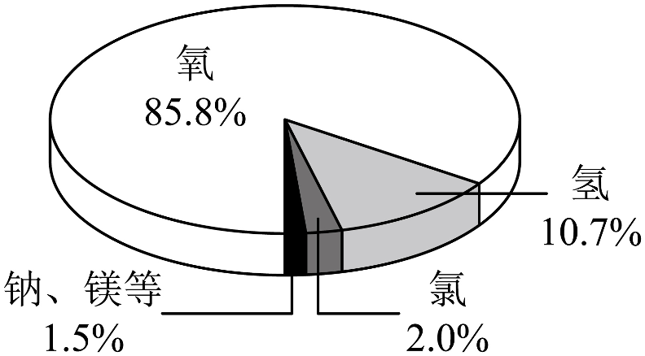
A. H B. O C. Na D. Cl
3. 黑火药是中国古代四大发明之一，以硝石、硫黄、木炭为原料。燃烧时发生的主要化学反应是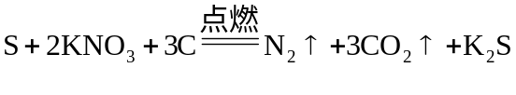。在反应前后的物质中，单质的种类有
A. 1种 B. 2种 C. 3种 D. 4种
4. 实验室用加热高锰酸钾的方法制取氧气。发生装置如下图所示，符合实验要求的是
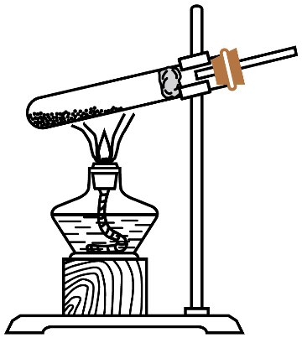
A. 试管口倾斜方向 B. 铁夹夹持的位置 C. 酒精灯加热部位 D. 试管口放置棉花
5. 我国化工专家吴蕴初用谷氨酸（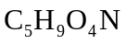）作原料研制并生产了味精。有关描述正确的是
A. 谷氨酸由4种元素组成
B. 谷氨酸的相对分子质量为147 g
C. 谷氨酸含有5个碳原子
D. 谷氨酸中氮元素的质量分数最小
6. 在一次实践活动中，某实验小组的同学们配制了溶质质量分数为10%的KCl植物营养液，其中KCl固体在水中的溶解度如下表。分析思考，下列说法正确的是
温度/℃ | 0 | 10 | 20 | 30 | 40
溶解度/g | 27.6 | 31.0 | 34.0 | 37.0 | 40.0

A. 营养液中，KCl的溶解度是40.0 g
B. 20℃时，营养液是KCl的饱和溶液
C. 10%的KCl营养液中，溶质与溶剂的质量比是1∶10
D. 10%的KCl营养液从30℃降温至10℃无晶体析出
二、非选择题（共4小题，共28分）
7. 2026年，“深海一号”二期项目实现全面投产，成为国内迄今为止产量最大的海上气田。
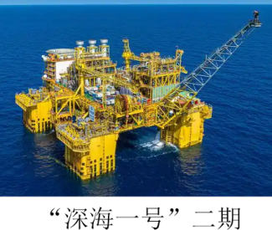
（1）“深海一号”二期工程水下采气设备使用了钛合金、碳纤维等材料，其中属于金属材料的是__________。
（2）“深海一号”平台上钢架结构刷油漆的作用是__________。
（3）“深海一号”开采的天然气（主要成分是甲烷），是我国能源结构优化的重要选择。冬季可用天然气作燃料进行供暖，燃烧时的能量转化是将__________转化为热能。该反应的微观示意图如下：
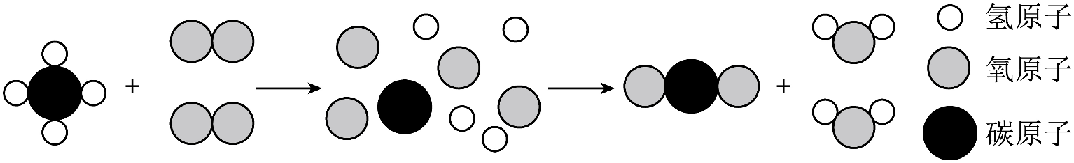
①上述微观粒子中结构没有改变的有__________。
②该变化用化学方程式表示为__________。
③从分子和原子的视角分析上图，微观变化过程可描述为__________。
（4）为防止天然气泄漏引发安全事故，“深海一号”平台上张贴的消防安全标志应书写“__________”警示语。
8. 阅读文本，分析思考，回答问题。
稀土——“工业的维生素”
目前，我国的稀土储量位居世界第一。稀土广泛应用于新能源、新材料、航空航天、电子信息等尖端科技领域，有“工业的维生素”的美誉，是关系国家安全和科技发展的战略资源。
稀土元素是镧（La）、铈（Ce）、钇（Y）等17种金属元素的总称，性质非常相近，共生在一起，极难分离。徐光宪院士和他的团队研发了稀土分离技术，促进了我国从稀土资源大国向高纯稀土生产强国的转变。
稀土是材料性能提升的关键。航空航天领域的多种设备均选用镁稀土合金，这种添加了稀土元素的镁合金不仅解决了纯镁强度低、耐热性差的问题，还能将部件的重量大幅减轻。在工业生产中，可用金属钙与三氯化铈（CeCl₃）在一定条件下反应制备金属铈，同时生成氯化钙（CaCl₂）。
稀土资源不可再生，我国对此已采取有效的保护措施。

（1）徐光宪院士研发了稀土分离技术。请列举一种你学过的混合物分离方法。
（2）在航空航天领域，添加了稀土元素的镁合金有什么优点？（答出1点）
（3）写出工业上用金属钙与三氯化铈反应制备金属铈的化学方程式。
（4）结合文本信息，说明我国加强稀土资源保护的价值是什么？（答出1点）
阅读延伸
稀土具有优良的光、电、磁等物理特性，在光催化领域有着广泛的应用。同样具备优越光催化性能的纳米氧化亚铜（Cu₂O）常被用于废水处理。

（5）硫酸铜是制备纳米氧化亚铜的原料之一，有时会产生含有铜离子的废水，可以通过一定的技术手段回收硫酸铜。
①向40 g溶质质量分数为20%的NaOH溶液中加入CuSO₄溶液，观察到实验现象为__________。常温下，当溶液呈中性时，pH为__________。
②恰好完全反应时，消耗CuSO₄的质量是多少？_________（写出计算过程）
9. 实验室制取CO₂并验满，装置如下图。
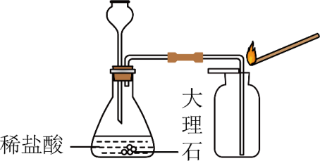
（1）实验方法：连接仪器，__________，加入试剂，收集气体，进行验满。
（2）实验原理：锥形瓶内发生反应的化学方程式为__________。
（3）实验小结：集气瓶口燃着的木条熄灭，体现出CO₂的性质有__________。
（4）实验反思：①能用向上排空气法收集CO₂的原因是__________。
②若实验过程中燃着的木条未熄灭，可能的原因是__________。（答出1点）
10. 化学小组同学设计了如下图所示的实验，探究可燃物燃烧的条件。
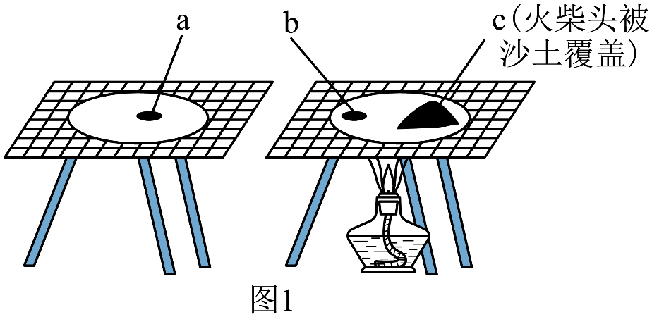
【提出问题】火柴头是可燃物，燃烧还需要哪些条件？
【进行实验】如图1所示，a、b、c三处分别放置大小相同的火柴头。用酒精灯加热陶土网b、c中间的位置，a处不加热。观察现象。
【记录现象】
（1）大约17 s时，b处火柴头开始燃烧，c处火柴头不燃烧，a处火柴头__________。
【实验结论】
（2）通过上述实验探究，得出的结论是__________。
【实验拓展】木条与火柴头均为可燃物。同学们用图2所示的装置，完成了木条在密闭容器中燃烧的实验（木条未燃尽），测定了某气体体积分数的变化，如图3所示。
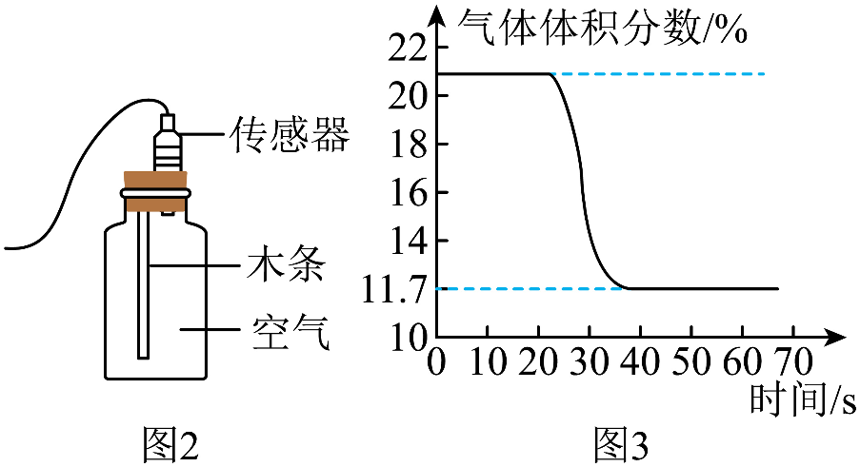
（3）图3的纵坐标表示__________的体积分数。
（4）图3中气体体积分数在11.7%至21%之间（不包括11.7%和21%）时，木条处于__________状态。
【归纳提升】
（5）分析上述实验，对可燃物燃烧条件产生的新的认识__________。
【反思应用】
（6）在控制变量的前提下，设计对比实验探究铁丝燃烧的条件。实验用品有螺旋状铁丝、火柴、坩埚钳、酒精灯、盛有空气的集气瓶、盛有氧气的集气瓶（瓶底均有少量水）。（要求：简述实验操作和现象）

